 | EMPRESA PÚBLICA METROPOLITANA DE MOVILIDAD Y OBRAS PÚBLICAS
 | FICHA TÉCNICA N° 18
 | PROYECTO : | IMPLEMENTACIÓN DE 10 ZONAS CANINAS
 | OBJETIVO : | DOTAR A LOS PARQUES DEL DISTRITO METROPOLITANO DE QUITO DE ZONAS CANINAS, PARA FOMENTAR UNA TENENCIA RESPONSABLE DE LAS MASCOTAS |  |  | COSTO DEL PROYECTO ($) | 56.000,00 (con IVA)
 |  |  |  |  | DISEÑOS : | EJECUTADOS 100% ADM DIRECTA
 | 1. INFORMACION BÁSICA DEL SITIO
 | UBICACIÓN
 | 1.1 CATEGORÍA DE PARQUES : |  | ZONALES, SECTORIALES
 | 2. DATOS GENERALES |  |  | PLANO DE UBICACIÓN
 | 2.1 PARQUES CONSOLIDADOS : |  | SI | 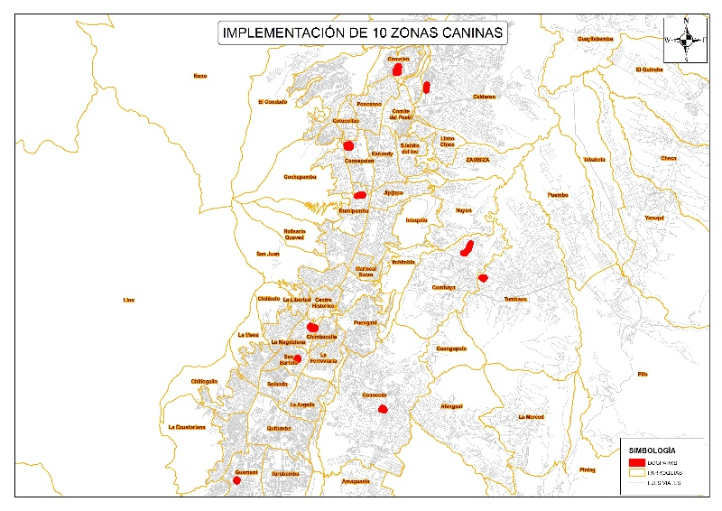
 | 2.2 PORCENTAJE DE CONSOLIDACIÓN : |  | ALTA
 | 2.3 DENSIDAD POBLACIONAL (Hab/ha): |  | 51 - 600
 | 2.4 AFECTACIONES : |  | NO EXISTE
 | 3.SERVICIOS BÁSICOS
 | 3.1 ALCANTARILLADO : |  | SI
 | 3.2 AGUA POTABLE : |  | SI
 | 3.3 RED ELÉCTRICA : |  | SI
 | 3.4 ÍNDICE DE NECESIDADES BÁSICAS INSATISFECHAS: |  | 26 - 75
 | 4. TRANSPORTE
 | 4.1 TRANSPORTE PÚBLICO : |  | SI
 | 4.2 TRANSPORTE PRIVADO : |  | SI
 | 6. DETALLE GENERAL DEL PROYECTO
El proyecto tiene por objeto la implementación de equipamiento para zonas caninas en los diferentes parques del DMQ. La intervención responde a requerimientos ciudadanos y a la zona de influencia de las zonas caninas existentes, para poder así dotar a los barrios que actualmente no cuenten con dicha infraestructura y sin embargo, por la densidad poblacional de los mismos, existe la demanda de espacios para tenencia responsable de mascotas. El equipamiento que se instala cuenta con rampas de descanso, anillos de salto, cruce de obstáculos, sube y baja, arcos de paso y escalones.

Los espacios verdes donde se implementarían las zonas caninas son:

- Santa Ana
- Parque Inglés
- Parque España (Clemente Ballén)
- Sierra Hermosa
- Jacaranda – Reservorio
- Carcelén BEV
- Ciudadela del Niño
- Salomé Reyes
- Parque ID 1933 (Hidalgo de Pinto)
- Juventud de Carapungo

